A magic island
№1
Прослушать новы слова(аудио приложено с106. упр.1), записать в тетрадь с переводом
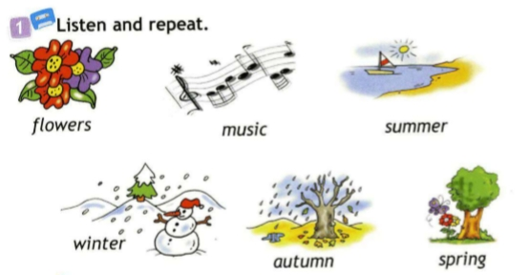
№2
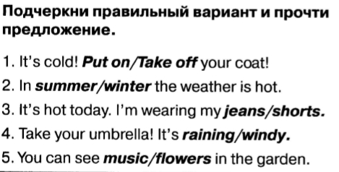

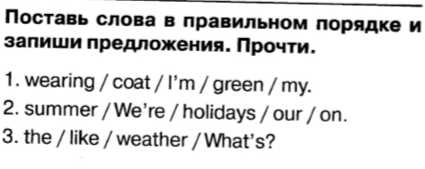
№3

№4
Учебник с. 107 Прослушать текст (аудио приложено с.107 упр.3), прочитать.
Записать слова:
Aloha = Hello
Welcome – Добро пожаловать
Домашнее задание:
Учить слова с.106 упр.1
Рабочая тетрадь с 58 упр. 1,2
Выполненное домашнее задание и классную работу отправить на почту.
shmatokod@lyceum62.ru

